openGauss AI特性创新实践课



华为技术有限公司

# 关卡一、openGauss数据安装及基本操作

openGauss数据安装及基本操作, 作业提交任务如下：

任务一：数据库状态验证

1. 查询数据库状态成功截图



任务二：数据库服务进程验证

1. 查看数据库服务进程截图（包含数据库服务器的主机名）

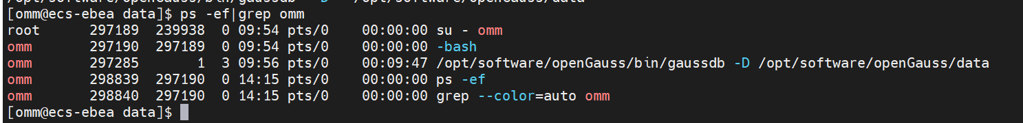

实验思考题：为什么需要通过源码编译，安装数据库？

答：

1. 一些应用程序是非常大的，下载、传输应用程序不方便，而相对而言源码比编译生成后的应用程序要小很多，方便传输。

2. 源码安装兼容性较好，对于不同配置的机器可以起到很好的兼容作用，并且可以对该机器进行较好的适配。

# 关卡二、openGauss数据导入及基本操作

任务一：数据初始化验证

1. 查询supplier表的行数，并将结果进行图：

select count(*) from supplier;;

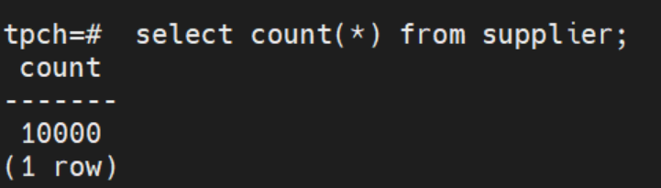

任务二：行存表与列存表执行效率对比

1. 2020年上半年litemall_orders行存表与litemall_orders_col列存表中的order_price的总和查询，并对比执行效率截图

select sum (order_price) from litemall_orders where add_date between '20200101' and '20200701';

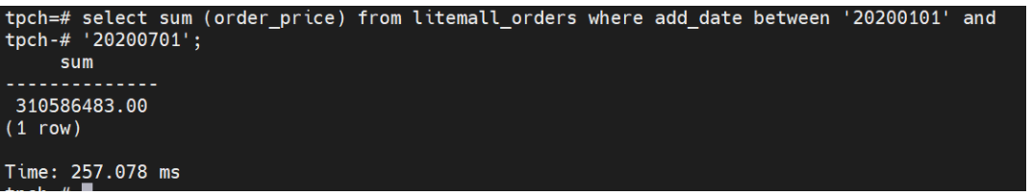

select sum (order_price) from litemall_orders_col where add_date between '20200101' and '20200701';

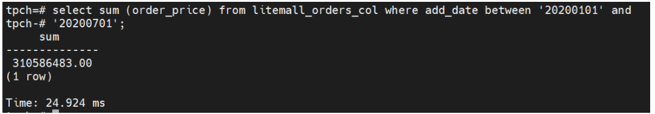

2. 2020年上半年litemall_orders行存表与litemall_orders_col列存表中的order_price的平均值查询，并对比执行效率截图

select avg (order_price) from litemall_orders where add_date between '20200101' and '20200701';

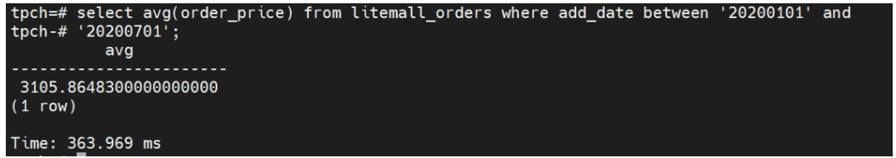

select avg (order_price) from litemall_orders_col where add_date between '20200101' and '20200701';

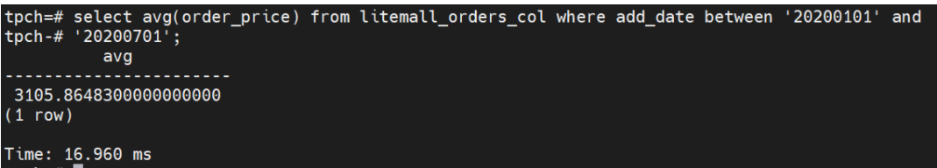

3. 查询litemall_orders行存表与litemall_orders_col列存表中order_id为6的order_price的值，并对比执行效率截图。

select order_price from litemall_orders where order_id=6;

select order_price from litemall_orders_col where order_id=6;

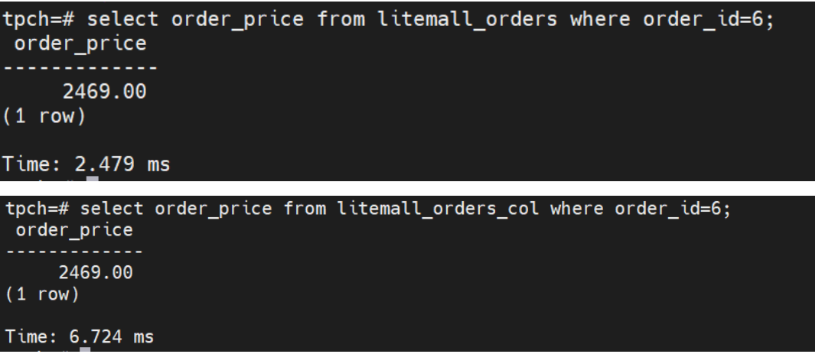

4. 将litemall_orders行存表与litemall_orders_col列存表中order_id为6的order_price修改为2468，并对比执行效率截图。

update litemall_orders set order_price=2468 where order_id=6;

update litemall_orders_col set order_price=2468 where order_id=6;

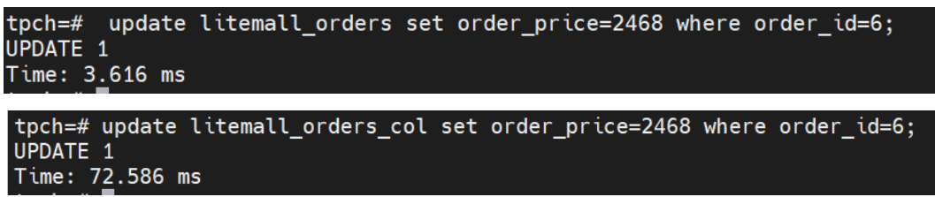

任务三：物化视图的使用

1. 创建物化视图所需要的表后，对表内容进行查询，对查询结果截图：

SELECT * FROM test_view;

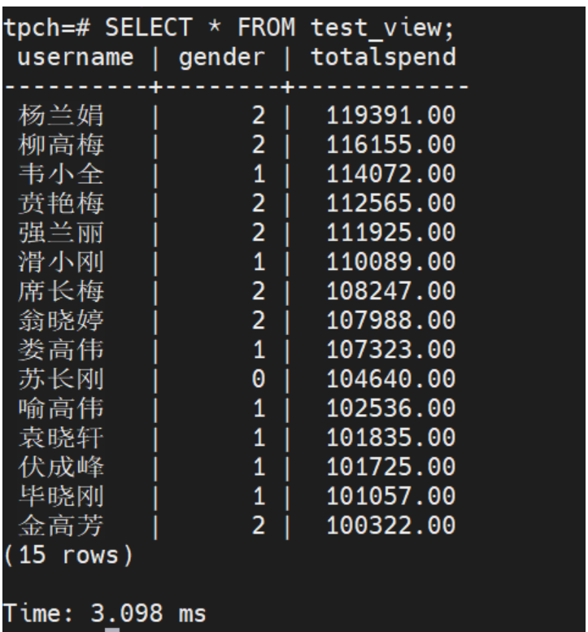

2. 使用物化视图统计人数，查询物化视图结果，将执行结果截图。

SELECT * FROM v_order;

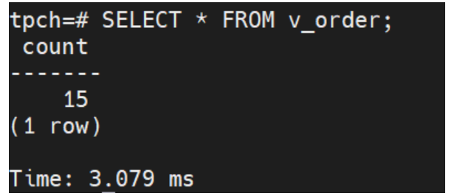

3. 对表进行操作后，刷新物化视图，查询物化视图结果，将执行结果截图。

SELECT * FROM v_order;

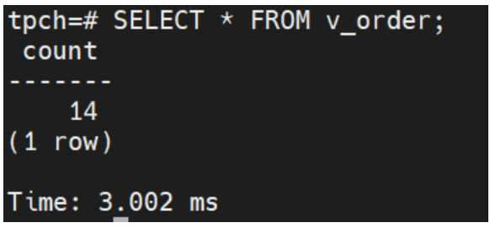

4. 创建增量物化视图，查询物化视图结果，将执行结果截图。

SELECT * FROM vi_order;

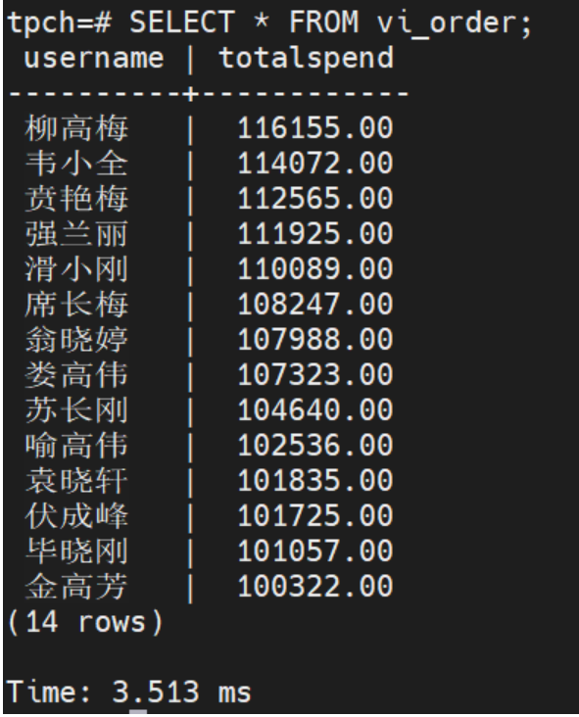

5. 对表进行操作后，刷新增量物化视图，查询物化视图结果，将执行结果截图。

SELECT * FROM vi_order;

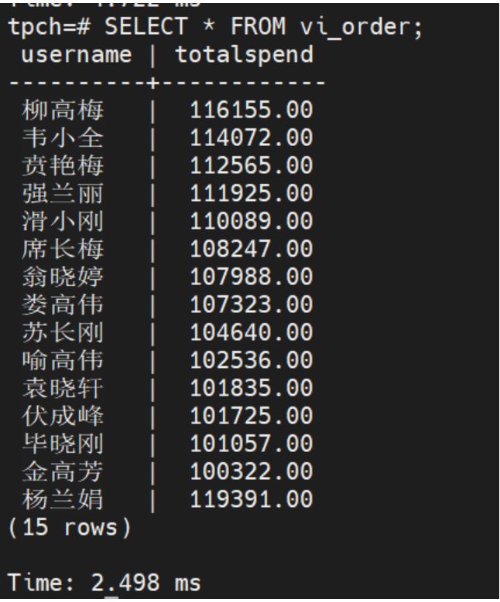

实践思考题1：行存表与列存表在执行相同的SQL语句时，为何执行的时间不同？在执行哪些类型SQL时，行存表效率更高？在执行哪些类型SQL时，列存表效率更高？

答：

行存储对于插入、查询一些行所有列的时候效率较高，因为行存储可以一次性将这些数据读取而不需要遍历整张表；列存储对于查询表的较多行的一些列时（例如AVG、SUM等聚集函数）效率较高，因为此时可以将该列所有数据一次性读取而不需要遍历整张表。

实践思考题2：全量物化视图与增量物化视图有哪些差别？

答：

全量物化视图只能对创建好的物化视图做全量更新，而不能做增量更新。  
创建全量物化视图语法和CREATE TABLE AS语法一致。  
增量物化视图可以对物化视图增量刷新，同时需要用户手动执行语句对物化视图进行刷新。但是目前增量物化视图所支持场景较小，目前物化视图创建语句仅支持基表扫描语句或者UNION ALL语句。

# 关卡三、openGauss的AI4DB特性应用

任务一：使用X-Tuner进行参数优化

1. 执行TPCH脚本，获得测试时间，将执行结果截图：

gsql -d tpch -p 5432 -r -f /opt/software/tpch-kit/dbgen/queries/queries.sql > /opt/software/tpch-kit/dbgen/queries/queries01.log

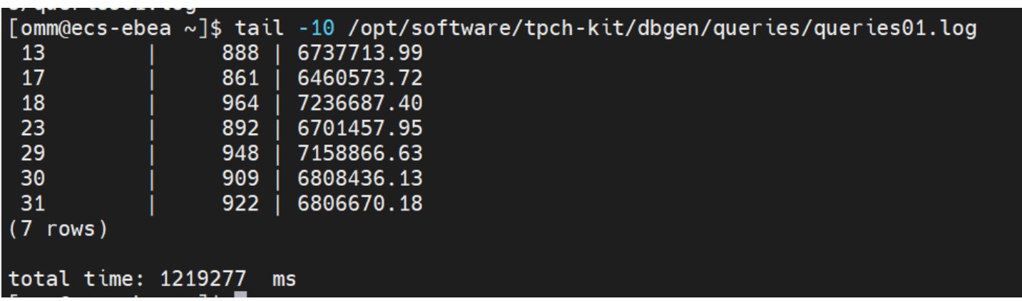

2. 使用root用户，执行X-Tuner进行参数建议优化，将执行结果截图

gs_xtuner recommend --db-name tpch --db-user omm --port 5432 --host 127.0.0.1 --host-user omm

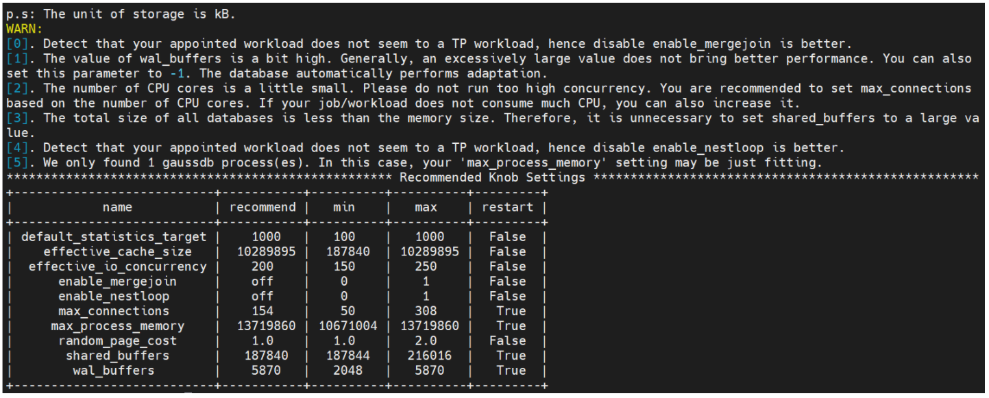

3.重启完成后，获取参数值：

cd /opt/software/openGauss/data

cat postgresql.conf|grep -E 'shared_buffers|max_connections|effective_cache_size|effective_io_concurrency|wal_buffers|random_page_cost|default_statistics_target'

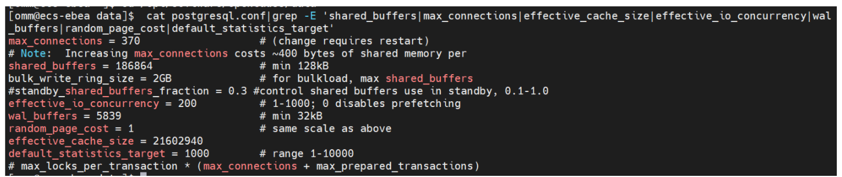

任务二：使用Index-advisor对select 查询语句进行优化，并通过对比执行计划，得到优化前后的不同。

1. 使用explain，对查询2020年3月订单表收入并进行排序的SQL加以分析，将结果截图。

EXPLAIN

SELECT ad.province AS province, SUM(o.actual_price) AS GMV

FROM litemall_orders o,

address_dimension ad,

date_dimension dd

WHERE o.address_key = ad.address_key

AND o.add_date = dd.date_key

AND dd.year = 2020

AND dd.month = 3

GROUP BY ad.province

ORDER BY SUM(o.actual_price) DESC;

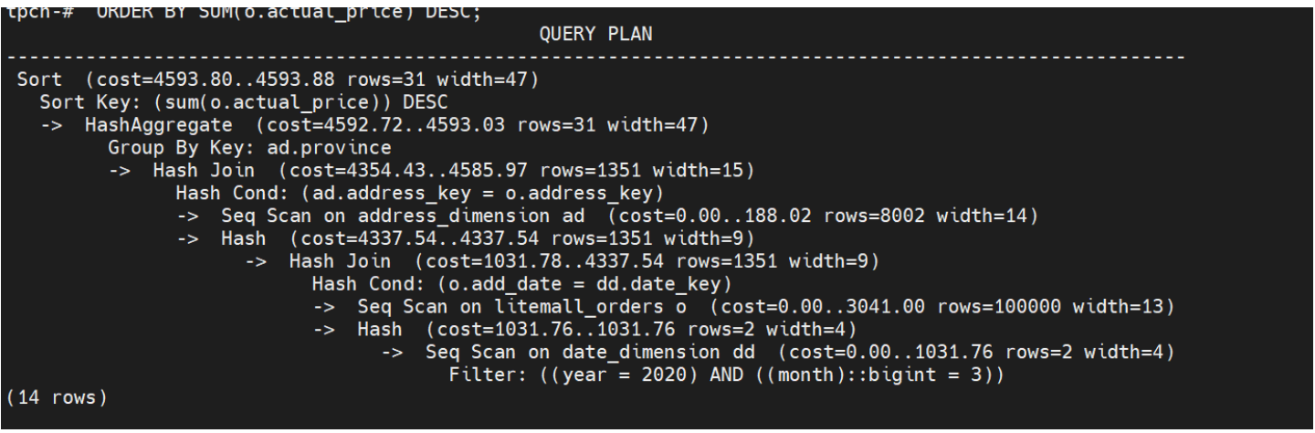

2. 使用索引推荐功能，对查询语句进行推荐，将执行结果截图。

select * from gs_index_advise('

SELECT ad.province AS province, SUM(o.actual_price) AS GMV

FROM litemall_orders o,

address_dimension ad,

date_dimension dd

WHERE o.address_key = ad.address_key

AND o.add_date = dd.date_key

AND dd.year = 2020

AND dd.month = 3

GROUP BY ad.province

ORDER BY SUM(o.actual_price) DESC');

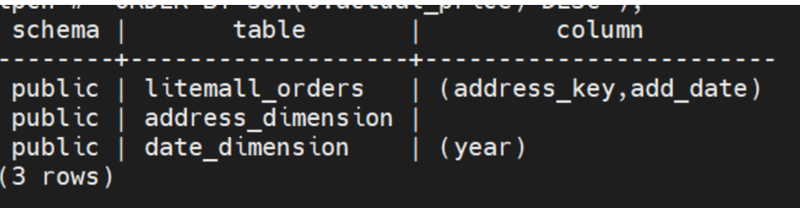

3. 查看创建的虚拟索引列，将执行结果截图。

select * from hypopg_display_index();

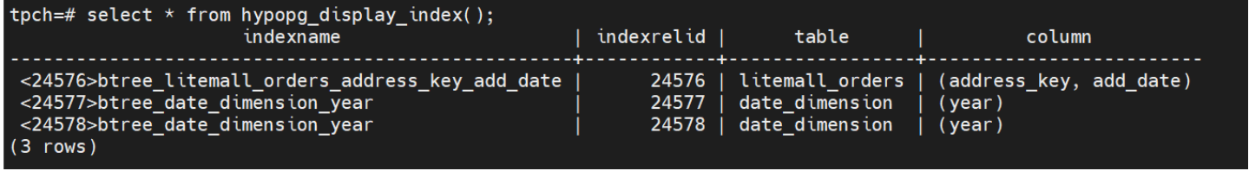

4. 获取索引虚拟列大小结果（单位为：字节），将执行结果截图。

select * from hypopg_estimate_size(16715);

select * from hypopg_estimate_size(16716);

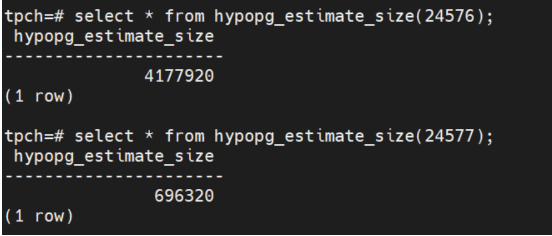

5.再次使用explain，对该SQL加以分析，将执行结果截图。

EXPLAIN

SELECT ad.province AS province, SUM(o.actual_price) AS GMV

FROM litemall_orders o,

address_dimension ad,

date_dimension dd

WHERE o.address_key = ad.address_key

AND o.add_date = dd.date_key

AND dd.year = 2020

AND dd.month = 3

GROUP BY ad.province

ORDER BY SUM(o.actual_price) DESC;

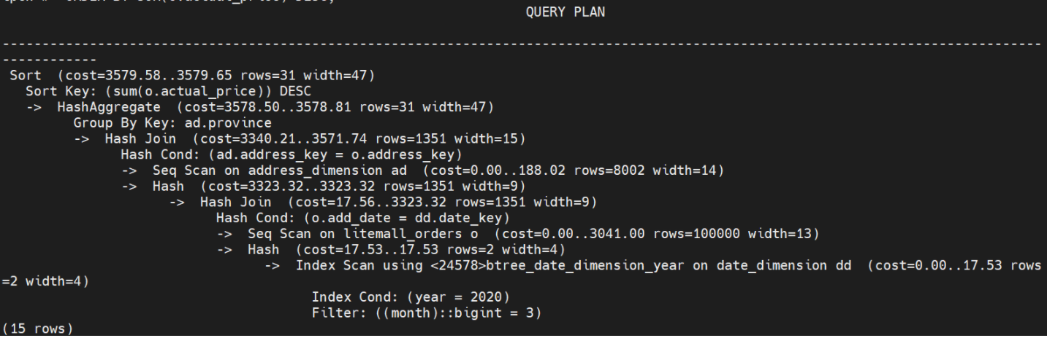

6. 删除某一个索引虚拟列，将执行结果截图。

select * from hypopg_drop_index(16715);

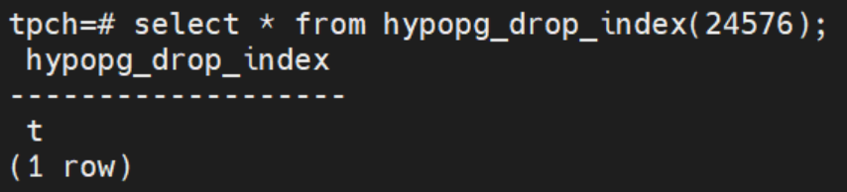

7. 删除某一个索引虚拟列，将执行结果截图。

select * from hypopg_reset_index();

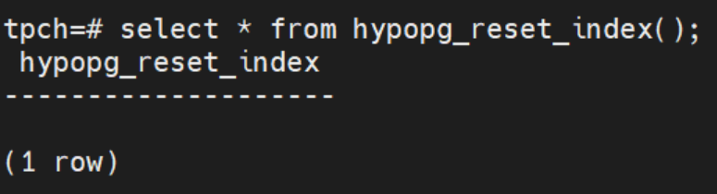

8. 查看索引虚拟列，将执行结果截图。

select * from hypopg_display_index();

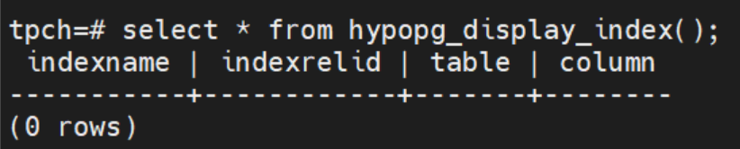

任务三：通过创建索引，对queries.sql中的SQL语句进行优化，并对比优化前后queries.sql执行的时间。

1. 重新执行queries.sql查询，将执行结果截图：

gsql -d tpch -p 5432 -r -f /opt/software/tpch-kit/dbgen/queries/queries.sql > /opt/software/tpch-kit/dbgen/queries/queries02.log

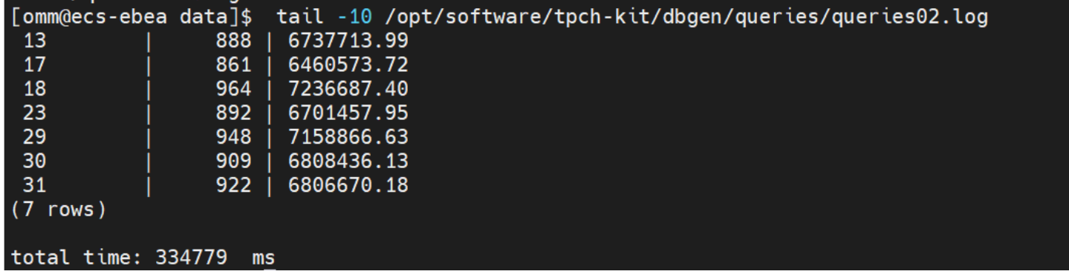

挑战一：进一步优化queries.sql中的查询语句，使得前后执行时间出现倍数级的提升。

1. 重新执行queries.sql查询，将执行结果截图：

gsql -d tpch -p 5432 -r -f /opt/software/tpch-kit/dbgen/queries/queries.sql > /opt/software/tpch-kit/dbgen/queries/queries03.log

实践思考题1：根据X-Tuner给出的参数优化，在哪些参数上进行了优化，为何要对这些参数进行优化？

max_connections

shared_buffers

effective_io_concurrency

wal_buffers

random_page_cost

effective_cache_size

default_statistics_target

对这些参数进行优化可以优化对高速缓存、IO等资源的合理分配及利用，例如shared_buffers可以调整缓存大小等。

实践思考题2：索引的使用，对于执行SQL有什么好处？除了使用索引和参数外，还有哪些方面可以对数据库进行优化？

答：

对于数据量较大的表，不建立索引的话只能通过遍历等效率较低的方法进行查询；建立索引之后可以提升查询效率，例如：可以建立B+树等将时间复杂度降低为O(log n)级等。除了使用索引和参数之外，比较直接的方法是提升硬件质量、系统配置等。

# 关卡四、openGauss的DB4AI特性应用

任务一：在gs_model_warehouse系统表中查看训练后的模型信息，将执行结果截图：

postgres=# SELECT * FROM gs_model_warehouse WHERE modelname = 'house_binary_classifier';

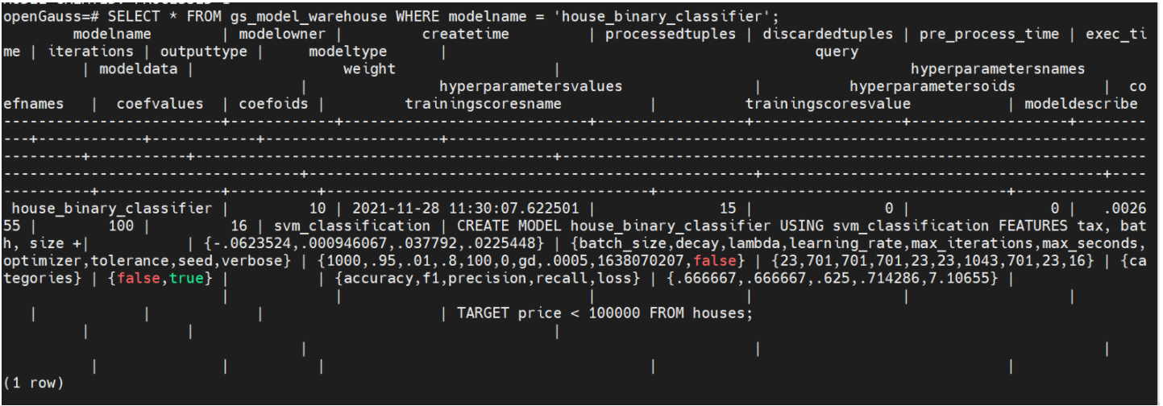

任务二：观察新模型的信息，将执行结果截图。

postgres=# SELECT * FROM gs_model_warehouse WHERE modelname = 'house_binary_classifier';

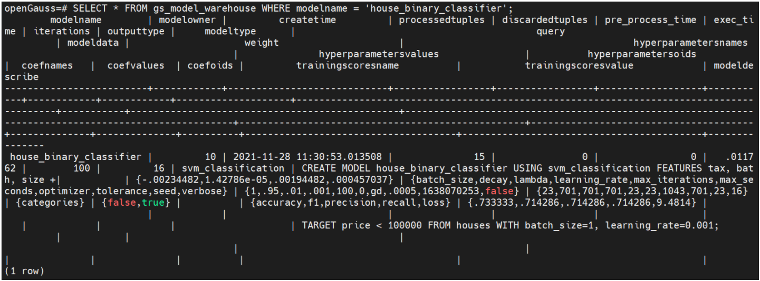

任务三：利用训练好的逻辑回归模型预测数据，并与SVM算法进行比较，将执行结果截图。

postgres=# SELECT tax, bath, size, price, price < 100000 AS price_actual, PREDICT BY house_binary_classifier (FEATURES tax, bath, size) AS price_svm_pred, PREDICT BY house_logistic_classifier (FEATURES tax, bath, size) AS price_logistic_pred FROM houses;

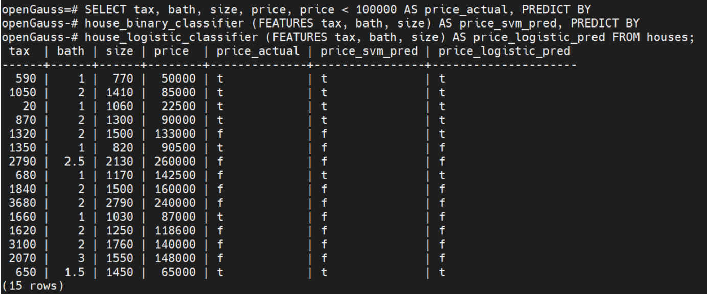

实践思考题1：分类模型与回归模型有何不同？

定量输出称为回归，或者说是连续变量预测；  
定性输出称为分类，或者说是离散变量预测。

实践思考题2：什么是SVM算法？

SVM的全称是Support Vector Machine，即支持向量机，主要用于解决模式识别领域中的数据分类问题，属于有监督学习算法的一种。

实践思考题3：分类问题有哪些评价指标，请分别说明他们的含义？

$$Accuracy=\frac{正确预测样本数}{所有样本数}$$

$$F1=\frac{2×precision×recall}{precision+recall}$$

$$Precision=\frac{label预测为1且正确的数目}{label预测为1的数目}$$

$$Recall=\frac{label预测为1且正确的数目}{真实样本中所有lebel为1的数目}$$

实践思考题4：回归问题有哪些评价指标，请分别说明他们的含义？

设 $n$ 是样本数量， $p$ 是特征数量，则

$$SSE=\sum{{(Y_{actual}-Y_{predict})}^{2}}$$

R-square(决定系数)

$$R^{2}=1-\frac{\sum{{(Y_{actual}-Y_{predict})}^{2}}}{\sum{{(Y_{actual}-Y_{mean})}^{2}}}$$

Adjusted R-Square (校正决定系数）

$$R_{adjusted}^{2}=1-\frac{(1-R^{2})(n-1)}{n-p-1}$$